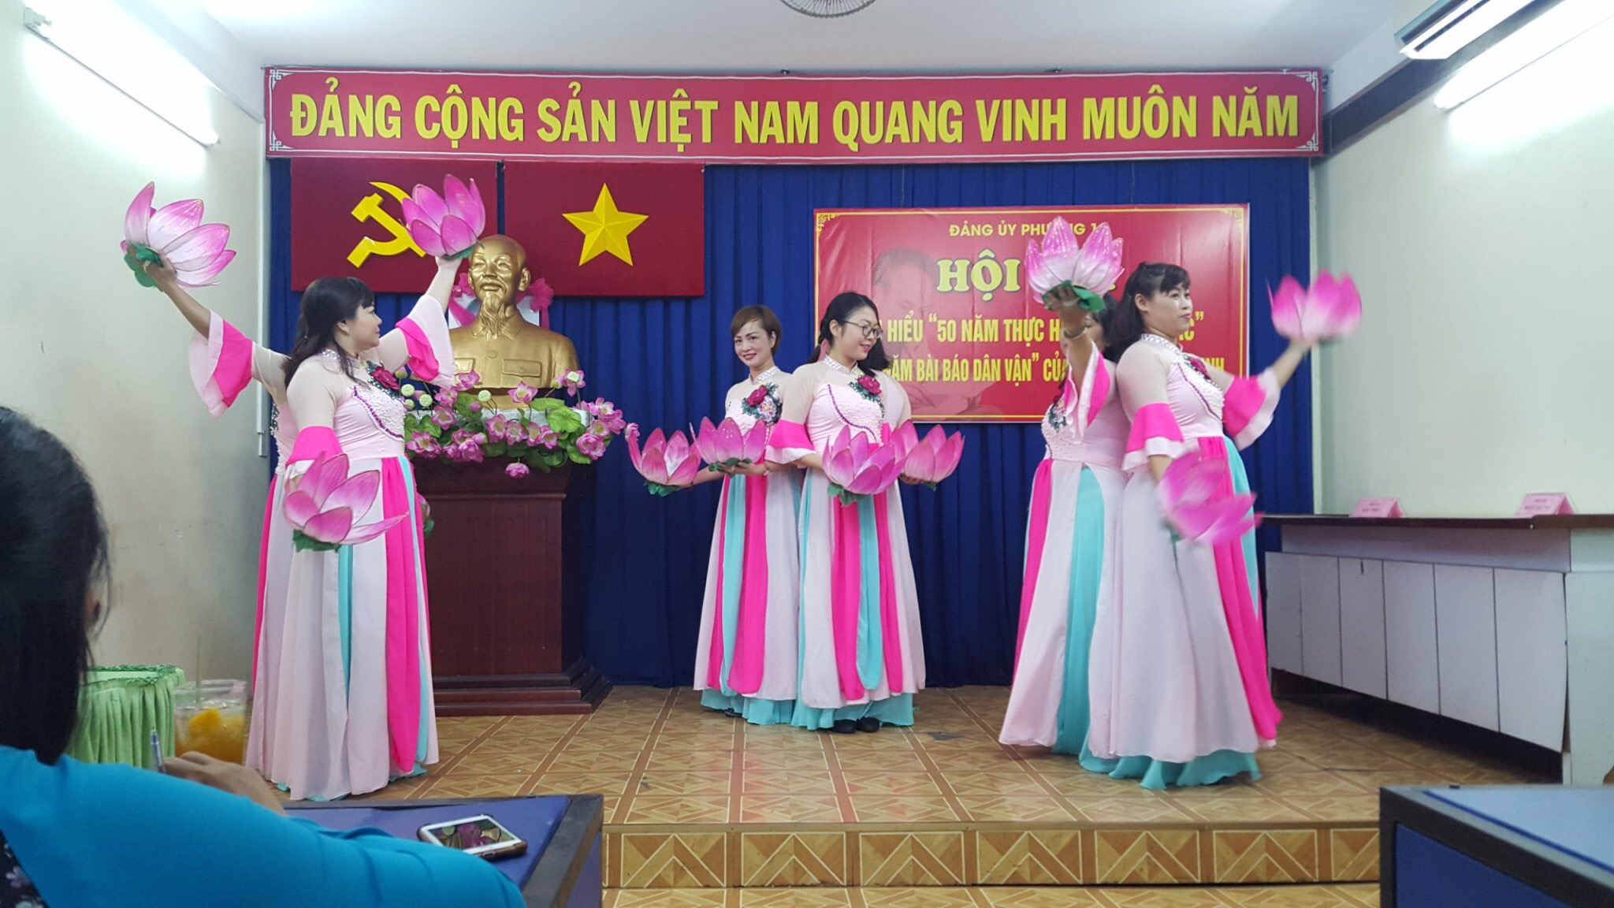
TRƯỜNG MẦM NON 13 THAM GIA BIỂU DIỄN VĂN NGHỆ TRONG HỘI THI “TÌM HIỂU 50 NĂM THỰC HIỆN DI CHÚC BÁC VÀ 70 NĂM BÀI BÁO DÂN VẬN” TẠI UBND P13

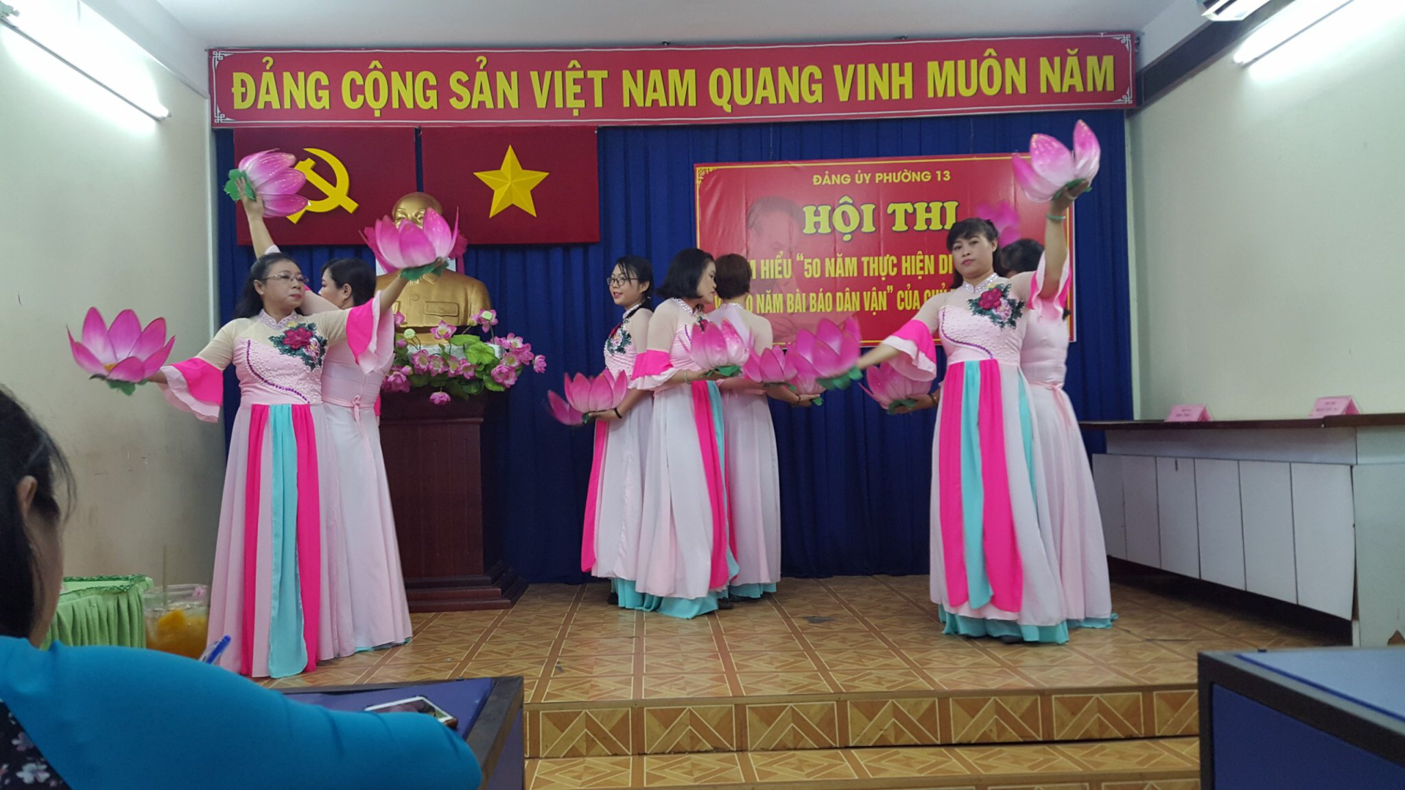

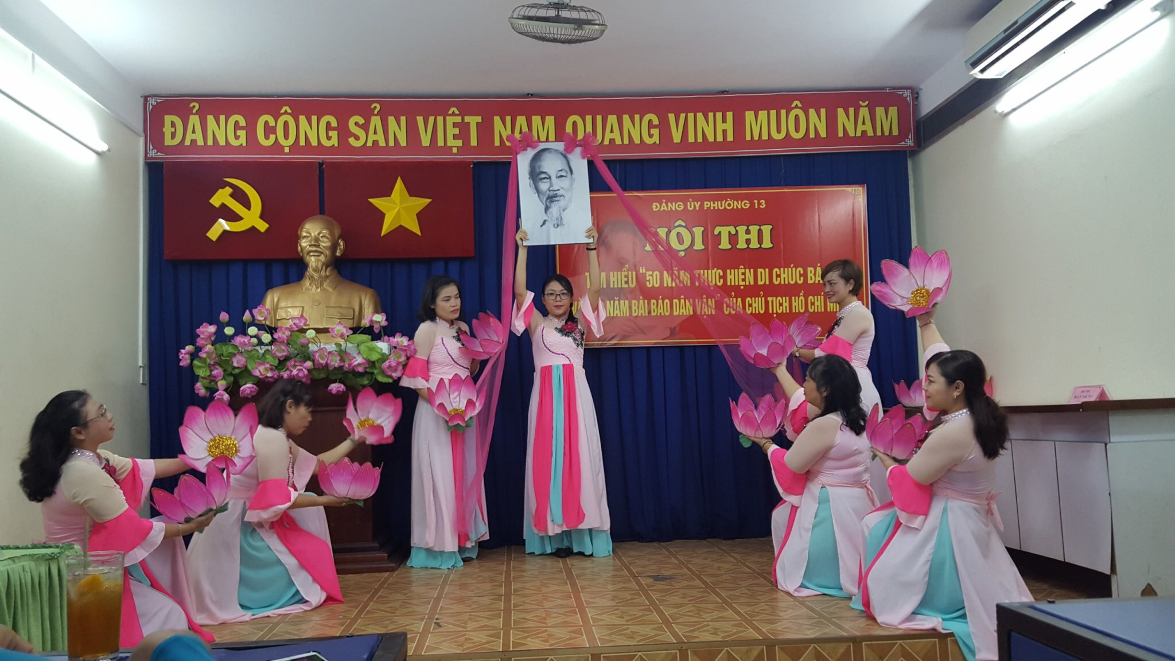
TIẾT MỤC MÚA
“TRỌN NIỀM KÍNH YÊU”

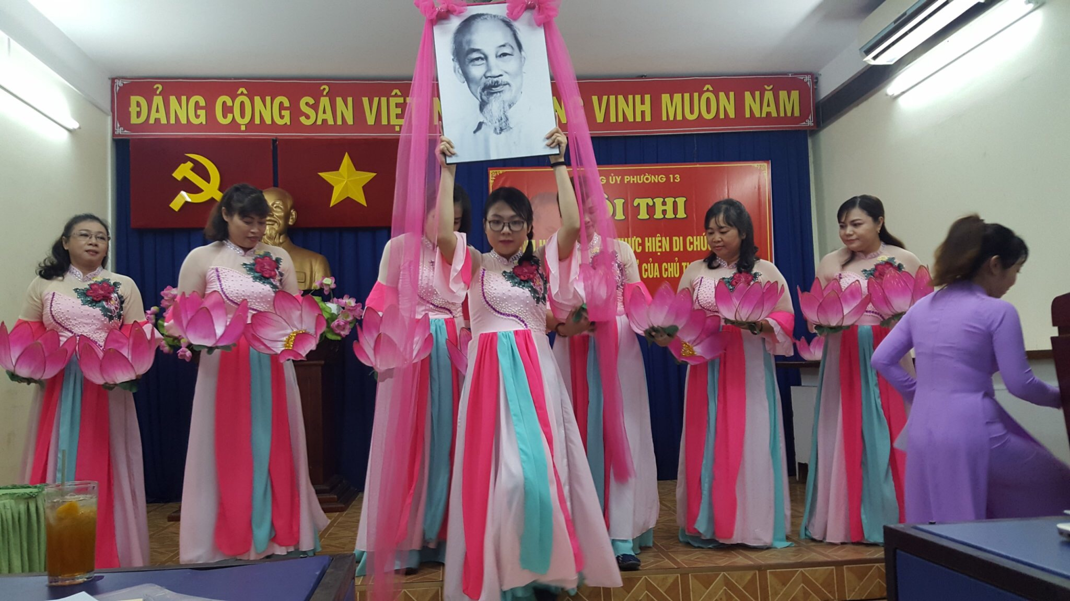

TIẾT MỤC HÁT SONG CA
“CHIẾC CẦU CÂY”

